宜宾学院
软件设计模式与体系结构设计报告书

学 院: 人工智能与大数据学部 班 级: 2018级9班
学生姓名: 杨雪 学 号: 200109327
设计地点（单位） 5305
设计题目: 软件设计模式与体系结构实验3
完成日期： 2021年 4 月 10 日

软件设计模式与体系结构实验3
- 为以下三个图，写出简单工厂，工厂方法，抽象工厂的实际代码

1、简单工厂
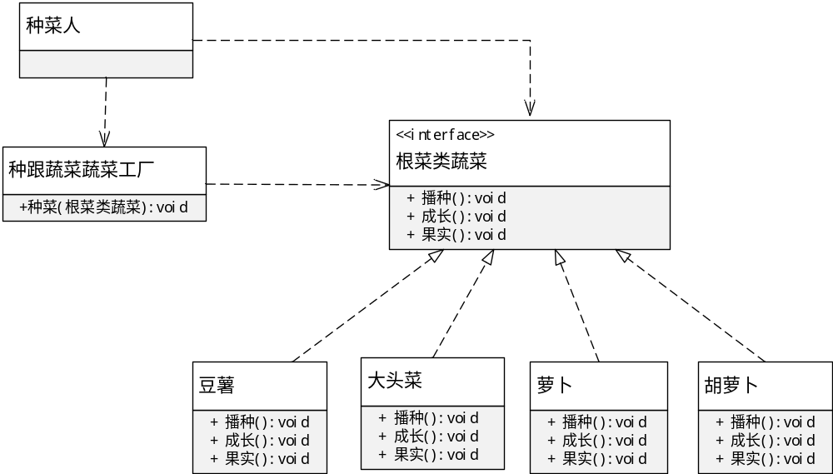
图 1 简单工厂UML图
代码框架：
/**
* 任务一：为以下三个图，写出简单工厂，工厂方法，抽象工厂的实际代码
* 1.简单工厂
* @author Moppet
* @since JDk 1.8.0
* @data 2021/4/8
* @version V1.0.0
*/

public class Question1 {
public static void main(String[] args) {
RootVegetablesfactory rootVegetablesFactory = new RootVegetablesfactory();
RootVegetables potato = rootVegetablesFactory.getVegetable("potato");
potato.sow();
potato.growUp();
potato.fruit();
System.out.println("");
RootVegetables turnip = rootVegetablesFactory.getVegetable("turnip");
turnip.sow();
turnip.growUp();
turnip.fruit();
System.out.println("");
RootVegetables carrot = rootVegetablesFactory.getVegetable("carrot");
carrot.sow();
carrot.growUp();
carrot.fruit();
System.out.println("");
RootVegetables radish = rootVegetablesFactory.getVegetable("radish");
radish.sow();
radish.growUp();
radish.fruit();
System.out.println("");
}
}
//根菜类蔬菜
interface RootVegetables{
// 播种
void sow();
// 成长
void growUp();
// 果实
void fruit();
}

//豆薯
class BeanPotato implements RootVegetables{
@Override
public void sow() {
System.out.println("种菜工人种了豆薯");
}
@Override
public void growUp() {
System.out.println("豆薯正在成长");
}
@Override
public void fruit() {
System.out.println("豆薯已经长大了，已经有果实啦！！");
}
}
//大头菜
class ATurnip implements RootVegetables{
@Override
public void sow() {
System.out.println("种菜工人种了大头菜");
}
@Override
public void growUp() {
System.out.println("大头菜正在成长");
}
@Override
public void fruit() {
System.out.println("大头菜已经长大了，已经有果实啦！！");
}
}
//胡萝卜
class Carrot implements RootVegetables{
@Override
public void sow() {
System.out.println("种菜工人种了胡萝卜");
}
@Override
public void growUp() {
System.out.println("胡萝卜正在成长");
}
@Override
public void fruit() {
System.out.println("胡萝卜已经长大了，已经有果实啦！！");
}
}
//萝卜
class Radish implements RootVegetables{
@Override
public void sow() {
System.out.println("种菜工人种了萝卜");
}
@Override
public void growUp() {
System.out.println("萝卜正在成长");
}
@Override
public void fruit() {
System.out.println("萝卜已经长大了，已经有果实啦！！");
}
}
//种根菜类蔬菜工厂
class RootVegetablesfactory {
public RootVegetables getVegetable(String type) {
if(type.equalsIgnoreCase("potato")) {
return new BeanPotato ();
}
if(type.equalsIgnoreCase("turnip")) {
return new ATurnip();
}
if(type.equalsIgnoreCase("carrot")) {
return new Carrot();
}
if(type.equalsIgnoreCase("radish")) {
return new Radish();
}
return null;
}
}

测试截图：
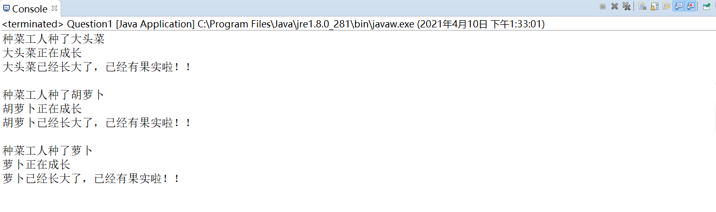
图 2 简单工厂截图

2、工厂方法
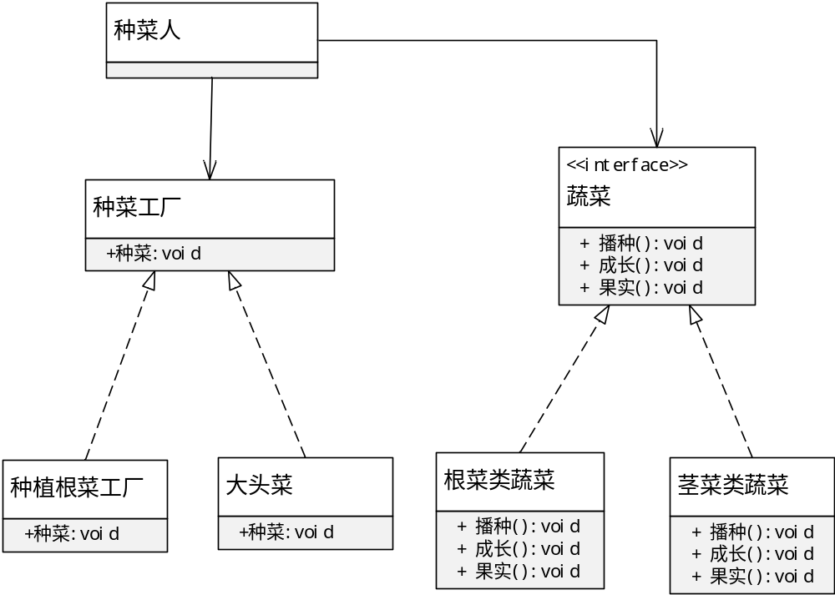
图 3 工厂方法UML图
代码框架：
/**
* 任务一：为以下三个图，写出简单工厂，工厂方法，抽象工厂的实际代码
* 2.工厂方法
* @author Moppet
* @since JDk 1.8.0
* @data 2021/4/8
* @version V1.0.0
*/

public class Question2 {
public static void main(String[] args) {
PlantRootVegetableFactory plantRootVegetableFactory = new PlantRootVegetableFactory();
Vegetables plantRootVegetable = plantRootVegetableFactory.growingVegetables();
plantRootVegetable.sow();
plantRootVegetable.growUp();
plantRootVegetable.fruit();
System.out.println("");
PlantStemVegetableFactory plantStemVegetableFactory = new PlantStemVegetableFactory();
Vegetables plantStemVegetable = plantStemVegetableFactory.growingVegetables();
plantStemVegetable.sow();
plantStemVegetable.growUp();
plantStemVegetable.fruit();
}
}
//根菜类蔬菜
interface Vegetables{
// 播种
void sow();
// 成长
void growUp();
// 果实
void fruit();
}

//根菜类蔬菜
class RootVegetable implements Vegetables{
@Override
public void sow() {
System.out.println("种菜工人种了根菜类蔬菜");
}
@Override
public void growUp() {
System.out.println("根菜类蔬菜正在成长");
}
@Override
public void fruit() {
System.out.println("根菜类蔬菜已经长大了，已经有果实啦！！");
}
}
//茎菜类蔬菜
class StemVegetables implements Vegetables{
@Override
public void sow() {
System.out.println("种菜工人种了茎菜类蔬菜");
}
@Override
public void growUp() {
System.out.println("茎菜类蔬菜正在成长");
}
@Override
public void fruit() {
System.out.println("茎菜类蔬菜已经长大了，已经有果实啦！！");
}
}

//蔬菜工厂
interface Vegetablesfactory {
Vegetables growingVegetables();
}
//种植根菜工厂
class PlantRootVegetableFactory implements Vegetablesfactory{
@Override
public Vegetables growingVegetables() {
return new RootVegetable();
}
}
//种植茎菜工厂
class PlantStemVegetableFactory implements Vegetablesfactory{
@Override
public Vegetables growingVegetables() {
return new StemVegetables();
}
}

测试截图：
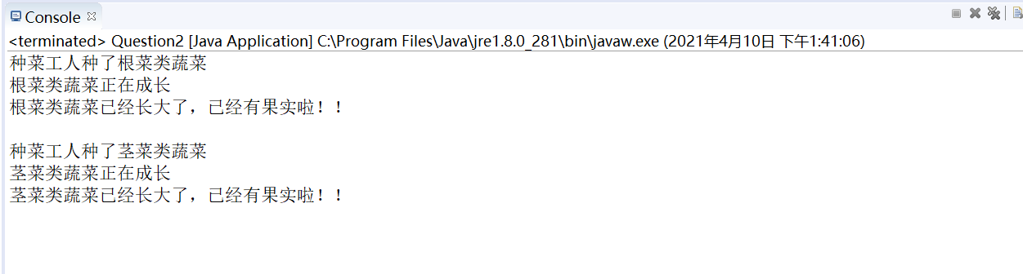
图 4工厂方法截图

3、抽象工厂
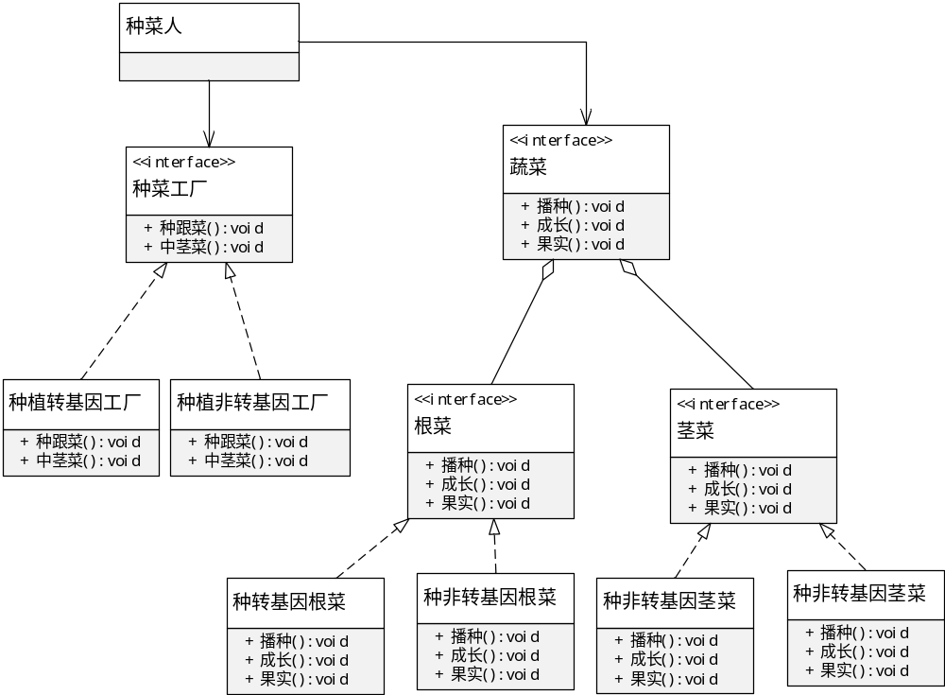
图 5 抽象工厂UML图
代码框架：
/**
* 任务一：为以下三个图，写出简单工厂，工厂方法，抽象工厂的实际代码
* 3.抽象工厂
* @author Moppet
* @since JDk 1.8.0
* @data 2021/4/8
* @version V1.0.0
*/

public class Question3 {
public static void main(String[] args) {
Vegetablesfactory1 plantTransgeniPlants = new PlantTransgeniPlants();
Vegetablesfactory1 plantNoTransgeniPlants = new PlantNoTransgeniPlants();

Vegetables1 transgeneRootVegetables = plantTransgeniPlants.growingRootVegetables();
Vegetables1 transgeneStemVegetables = plantTransgeniPlants.growingStemVegetables();

Vegetables1 noTransgeneRootVegetables = plantNoTransgeniPlants.growingRootVegetables();
Vegetables1 noTransgeneStemVegetables = plantNoTransgeniPlants.growingStemVegetables();

transgeneRootVegetables.sow();
transgeneRootVegetables.growUp();
transgeneRootVegetables.fruit();
System.out.println();
transgeneStemVegetables.sow();
transgeneStemVegetables.growUp();
transgeneStemVegetables.fruit();
System.out.println();
noTransgeneRootVegetables.sow();
noTransgeneRootVegetables.growUp();
noTransgeneRootVegetables.fruit();
System.out.println();
noTransgeneStemVegetables.sow();
noTransgeneStemVegetables.growUp();
noTransgeneStemVegetables.fruit();
}
}
//根菜类蔬菜
interface Vegetables1{
// 播种
void sow();
// 成长
void growUp();
// 果实
void fruit();
}

//根菜
interface RootVegetable1 extends Vegetables1{}
//茎菜
interface StemVegetables1 extends Vegetables1{}

//转基因根菜
class TransgeneRootVegetables implements RootVegetable1{
@Override
public void sow() {
System.out.println("种菜工人种了转基因根菜");
}
@Override
public void growUp() {
System.out.println("转基因根菜正在成长");
}
@Override
public void fruit() {
System.out.println("转基因根菜已经长大了，已经有果实啦！！");
}
}
//非转基因根菜
class NoTransgeneRootVegetables implements RootVegetable1{
@Override
public void sow() {
System.out.println("种菜工人种了非转基因根菜");
}
@Override
public void growUp() {
System.out.println("非转基因根菜正在成长");
}
@Override
public void fruit() {
System.out.println("非转基因根菜已经长大了，已经有果实啦！！");
}
}
//转基因茎菜
class TransgeneStemVegetables implements RootVegetable1{
@Override
public void sow() {
System.out.println("种菜工人种了转基因茎菜");
}
@Override
public void growUp() {
System.out.println("转基因茎菜正在成长");
}
@Override
public void fruit() {
System.out.println("转基因茎菜已经长大了，已经有果实啦！！");
}
}
//非转基因茎菜
class NoTransgeneStemVegetables implements RootVegetable1{
@Override
public void sow() {
System.out.println("种菜工人种了非转基因茎菜");
}
@Override
public void growUp() {
System.out.println("非转基因茎菜正在成长");
}
@Override
public void fruit() {
System.out.println("非转基因茎菜已经长大了，已经有果实啦！！");
}
}

//蔬菜工厂
interface Vegetablesfactory1{
Vegetables1 growingRootVegetables();
Vegetables1 growingStemVegetables();
}
//种植转基因工厂
class PlantTransgeniPlants implements Vegetablesfactory1{
@Override
public Vegetables1 growingRootVegetables() {
return new TransgeneRootVegetables();
}

@Override
public Vegetables1 growingStemVegetables() {
return new TransgeneStemVegetables();
}
}
//种植非转基因工厂
class PlantNoTransgeniPlants implements Vegetablesfactory1{
@Override
public Vegetables1 growingRootVegetables() {
return new NoTransgeneRootVegetables();
}

@Override
public Vegetables1 growingStemVegetables() {
return new NoTransgeneStemVegetables();
}
}
测试截图：
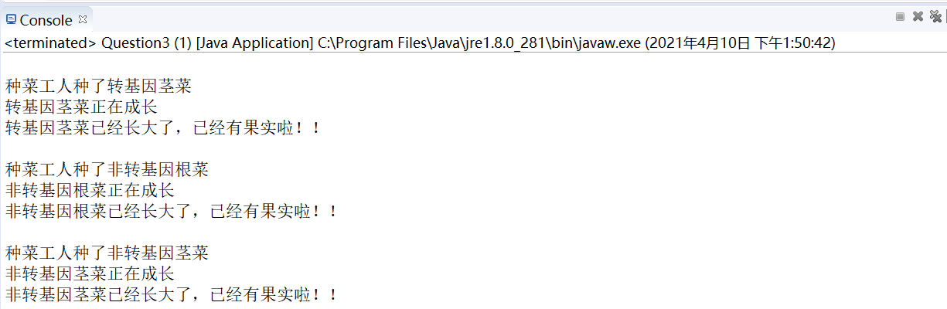
图 6抽象工厂截图

二、完成书上P70页 第4题，提供系统的UML图和代码框架
UML图：
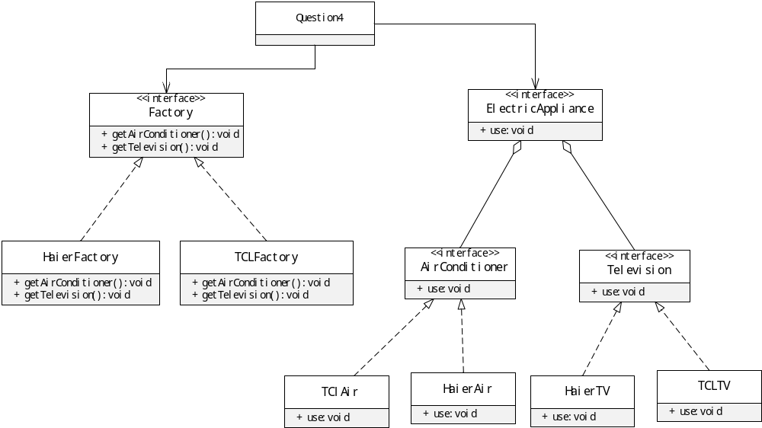
图 7 P70的4题目UML图
代码框架：
/**
* 完成书上P70页 第4题，提供系统的UML图和代码框架
* @author Moppet
* @since JDk 1.8.0
* @data 2021/4/8
* @version V1.0.0
*/
public class Question4 {
public static void main(String[] args) {
System.out.println("Haier工厂测试");
//创建Haier工厂对象
Factory haierFactort = new HaierFactory();
//通过Haier工厂创建Haier空调
AirConditioner haierAir = haierFactort.getAirConditioner();
haierAir.use();
//通过Haier工厂创建Haier电视
Television haierTV = haierFactort.getTelevision();
haierTV.use();
System.out.println();
System.out.println("TCL工厂测试");
//创建TCL工厂对象
Factory tclFactort = new TCLFactory();
//通过TCL工厂创建TCL空调
AirConditioner tclAir = tclFactort.getAirConditioner();
tclAir.use();
//通过TCL工厂创建TCL电视
Television tclTV = tclFactort.getTelevision();
tclTV.use();

}
}
//电器
interface ElectricAppliance {
void use();
}
//空调
interface AirConditioner extends ElectricAppliance {}
//电视剧
interface Television extends ElectricAppliance {}
//Haier空调
class HaierAir implements AirConditioner {
@Override
public void use() {
System.out.println("海尔空调正在使用...");
}
}
//TCL空调
class TClAir implements AirConditioner {
@Override
public void use() {
System.out.println("TCL空调正在使用...");
}
}
//Haier电视
class HaierTV implements Television {
@Override
public void use() {
System.out.println("海尔电视正在使用...");
}
}
//TCL电视
class TCLTV implements Television {
@Override
public void use() {
System.out.println("TCL电视正在使用...");
}
}
//工厂
interface Factory {
AirConditioner getAirConditioner();
Television getTelevision();
}
//Haier工厂
class HaierFactory implements Factory {
@Override
public AirConditioner getAirConditioner() {
return new HaierAir();
}
@Override
public Television getTelevision() {
return new HaierTV();
}
}
//TCL工厂
class TCLFactory implements Factory {
@Override
public AirConditioner getAirConditioner() {
return new TClAir();
}
@Override
public Television getTelevision() {
return new TCLTV();
}
}
测试截图：
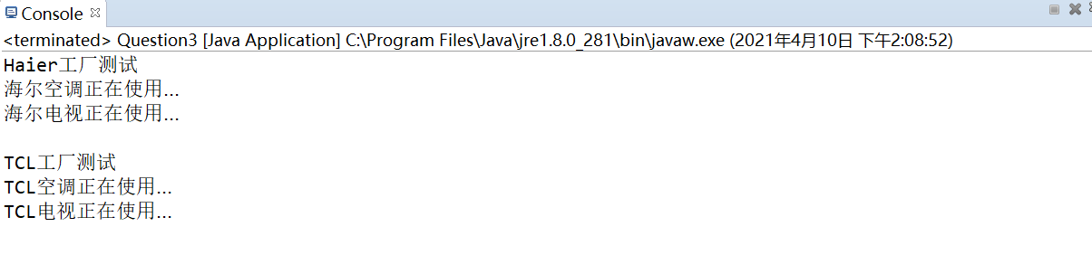
图 8 P70的4题目测试截图
- 参考课件，自己编写并实现单例模式的两种样式（静态单例版本和普通单例版本）
代码框架：
/**
* 参考课件，自己编写并实现单例模式的两种样式（静态单例版本和普通单例版本）
* 1.静态单例版本
* @author Moppet
* @since JDk 1.8.0
* @data 2021/4/8
* @version V1.0.0
*/
public class StaticSingleton {
//静态内部类
private static class SingletonHolder {
//静态初始化器机制初始化本数据（保证了同步控制，线程安全）
private static StaticSingleton instance = new StaticSingleton();
}
//私有构造方法
private StaticSingleton() {}
//获取对象实例
public static StaticSingleton getInstance() {
return SingletonHolder.instance;
}
//测试
public static void main(String[] args) {
System.out.println("测试"+SingletonHolder.instance);
}
}
测试截图：
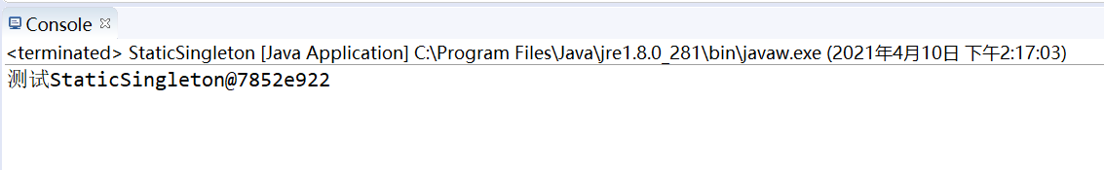
图 9 静态单例版本测试截图
/**
* 参考课件，自己编写并实现单例模式的两种样式（静态单例版本和普通单例版本）
* 2.普通单例版本---饿汉式
* @author Moppet
* @since JDk 1.8.0
* @data 2021/4/8
* @version V1.0.0
* 饿汉式：
* 优点：简单方便
* 缺点：不管程序中是否使用到了单例对象，都会生成单例对象，并且由于静态对象是否在类加载时就需要生成，会降低应用的启动速度
* 使用场景：类对象功能简单，占用内存较小，使用频繁
* 不适用：类对象功能赋值，占用内存大，使用概率较低
*/
public class HungrySingleton {
//设立静态变量，直接创建实例
private static HungrySingleton hungrySingleton = new HungrySingleton();

private HungrySingleton(){
//私有化构造函数
System.out.println("-->饿汉式单例模式开始调用构造函数");
}

//开放一个公有方法，判断是否已经存在实例，有返回，没有新建一个在返回
public static HungrySingleton getInstance(){
System.out.println("-->饿汉式单例模式开始调用公有方法返回实例");
return hungrySingleton;
}
//测试
public static void main(String[] args) {
HungrySingleton s1 = HungrySingleton.getInstance();
HungrySingleton s2 = HungrySingleton.getInstance();

if(s1==s2) {
System.out.println("s1和s2为一个实例");
}
System.out.println();
}
}
测试截图：
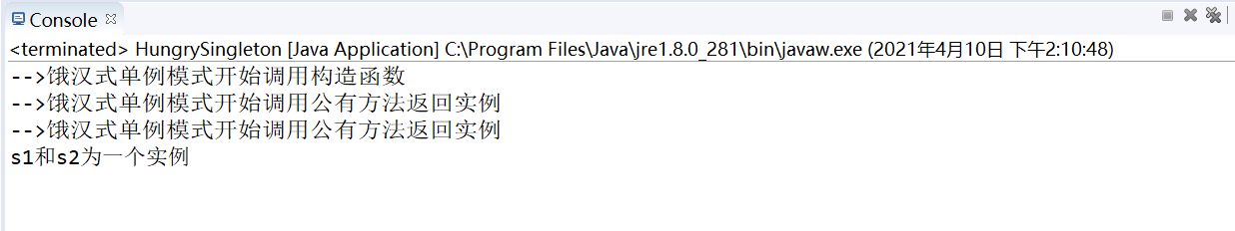
图 10 普通单例版本---饿汉式测试截图

